개인정보수집동의서
- 경진대회 운영과 심사 및 수상에 필요한 개인정보 제공 및 이용에 동의한다는 문서입니다.
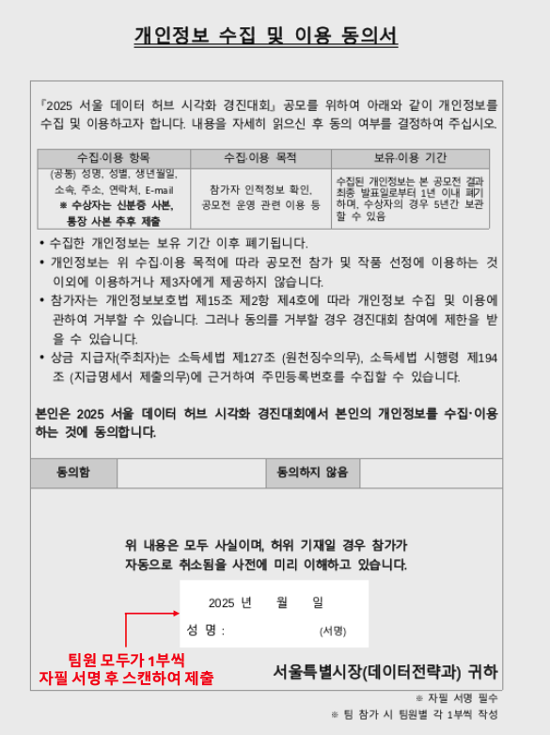
- 팀으로 참여하시는 경우 팀원 모두가 1부씩 작성하여 자필 서명한 스캔본(PDF)을 1개의 파일로 통합하여 신청 페이지에 첨부해주세요.
개인정보 수집 및 이용 동의서
『2025 서울 데이터 허브 시각화 경진대회』 공모를 위하여 아래와 같이 개인정보를 수집 및 이용하고자 합니다. 내용을 자세히 읽으신 후 동의여부를 결정하여 주십시오.

수집·이용 항목 | 수집·이용 목적 | 보유·이용 기간
(공통)성명, 성별, 생년월일, 소속, 주소, 연락처, E-mail  ※ 수상자는 신분증 사본, 통장 사본 추후 제출 | 참가자 인적정보 확인,  공모전 운영 관련 이용 등 | 수집된 개인정보는 본 공모전 결과 최종 발표일로부터 1년 이내 폐기하며, 수상자의 경우 5년간 보관 할 수 있음

- 수집한 개인정보는 보유 기간 이후 폐기됩니다.
- 개인정보는 위 수집·이용 목적에 따라 공모전 참가 및 작품 선정에 이용하는 것 이외에 이용하거나 제3자에게 제공하지 않습니다.
- 참가자는 개인정보보호법 제15조 제2항 제4호에 따라 개인정보 수집 및 이용에 관하여 거부할 수 있습니다. 그러나 동의를 거부할 경우 경진대회 참여에 제한을 받을 수 있습니다.
- 상금 지급자(주최자)는 소득세법 제127조 (원천징수의무), 소득세법 시행령 제194조 (지급명세서 제출의무)에 근거하여 주민등록번호를 수집할 수 있습니다.

본인은 2025 서울 데이터 허브 시각화 경진대회에서 본인의 개인정보를 수집 •이용하는 것에 동의합니다.
동의함 |  | 동의하지 않음
위 내용은 모두 사실이며, 허위 기재일 경우 참가가
자동으로 취소됨을 사전에 미리 이해하고 있습니다.

2025 년 월 일
성 명 : (서명)

서울특별시장(데이터전략과) 귀하
※ 자필 서명 필수
※ 팀 참가 시 팀원별 각 1부씩 작성

